上海市奉贤区2025-2026学年九年级上学期1月期末数学试题
（2026.01）
（完卷时间100分钟，满分150分）
考生注意：
1．本试卷含三个大题，共25题．答题时，考生务必按答题要求在答题纸规定的位置上作答，在草稿纸、本试卷上答题一律无效．
2．除第一、二大题外、其余各题如无特别说明，都必须在答题纸的相应位置上写出证明或计算的主要步骤．
3．填空题须在对应矩形框内作答，超出对应边框作答无效．
一、选择题：（本大题共6题，每题4分，满分24分）【下列各题的四个选项中，有且只有一个选项是正确的，选择正确项的代号并填涂在答题纸的相应位置上】
1. 如果、满足，那么下列各式正确的是（ ）
A. B.
C. D.
2. 在Rt中，，，，，那么下列各式正确的是（ ）
A. B.
C. D.
3. 已知抛物线经过两个不同点和，那么的值是（ ）
A. 2 B. C. 8 D.
4. 如果都是非零向量，且，那么下列结论中一定正确的是（ ）
A. B. C. D.
5. 如图，四边形和四边形是两个全等的矩形，是边的中点，连接．如果，那么的值为（ ）
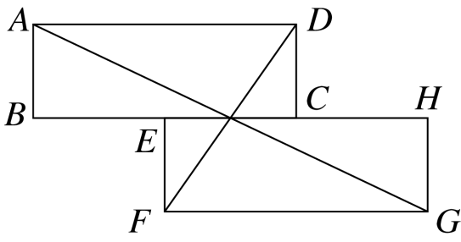
A. 1 B. C. D.
6. 一个三角形框架模型的边长分别为，，，工人师傅要利用两根和的铁丝做一个与模型相似的三角形，要求以其中一根铁丝为一边，另一根上截出两段（允许有余料）作为另外两边，那么工人师傅做的这个三角形的周长是（ ）
A. B. C. D.
二、填空题：（本大题共12题，每题4分，满分48分）
7. 计算：_______．
8. 已知抛物线与抛物线关于轴对称，那么的值是_______．
9. 如果二次函数的图像有最低点，那么的取值范围是_______．
10. 某汽车的紧急刹车距离（米）与车速（千米/小时）的关系是．如果前方25米处发生了事故，司机驾驶该车紧急刹车避免了碰撞，那么可以推测该车车速不超过_______千米/小时．
11. 在中，点D、E分别在边、上，．如果，那么的值是_______．
12. 如图，已知直线分别交直线于点A、B、C，交直线于点D、E、F，且．已知，那么线段AC的长是_______．
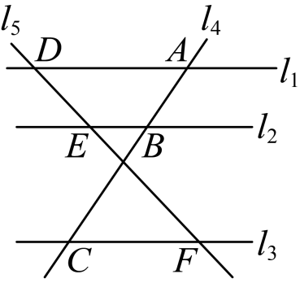
13. 小华在某游乐园的地图上看到，某游玩项目排队区域的图上长度约2.5厘米，已知该地图的比例尺是，那么排队区域的实际长度约_______米．
14. 景区新建了一条通往山顶观景台缓坡步道，设计要求是坡度为，施工方测得观景台距离地面的垂直高度为10米，为满足设计要求，这段缓坡步道的长度应为_______米．
15. 如果一个等腰三角形腰上的高与底边的高的比为，那么这个等腰三角形底角的余弦值是_______．
16. 小海操控一辆遥控玩具车从处沿北偏东方向走了6米到处，再从处向正南方向走了9米到达处，此时这辆遥控玩具车离处距离是_______米．
17. 如图，矩形的面积为18，对角线、交于点．如果E、F、G、H分别是，，，的重心，那么四边形的面积是_______．
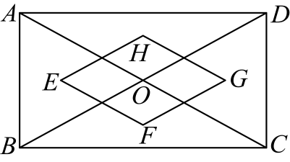
18. 如图，在中，，将绕点旋转，对应点为点，连接交边于点．如果，那么的长为_______．
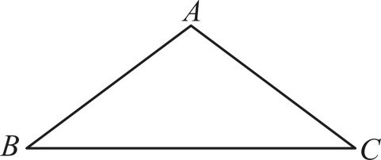
三、解答题：（本大题共7题，满分78分）
19. 计算：．
20. 数学课上老师给同学们出示了一条抛物线，甲、乙、丙三位同学分别用一句话描述了它：
甲：这条抛物线的对称轴是直线；
乙：将这条抛物线向下平移2个单位，会经过原点；
丙：这条抛物线在对称轴的右侧部分是下降的；
（1）如果这三位同学关于这条抛物线的描述都是正确的，请你写出一个同时满足这些描述的抛物线的表达式，并求出此时它的顶点坐标；
（2）请你根据老师给出的这条抛物线，再写出一个正确结论．（与三位同学的描述不一样）
21. 如图，在中，点E、F分别在边上，与交于点G，的延长线与的延长线交于点．
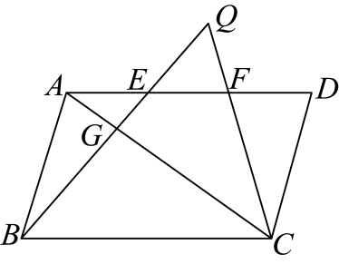
（1）求；
（2）设，那么 ， ．（用向量表示）
22. 如果一个小正方形的一组邻边在大正方形的边上，那么我们就称这个小正方形是大正方形的“内邻正方形”，这个“内邻正方形”的面积与大正方形面积比值叫做“内邻值”．
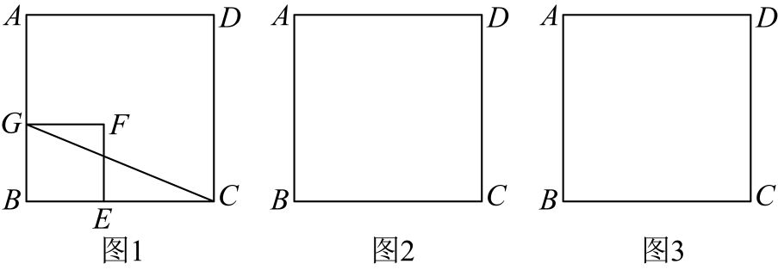
（1）如图1，正方形是正方形的一个“内邻正方形”，如果，求此时的“内邻值”；
（2）请用两种不同的方法，用无刻度直尺和圆规在图2和图3的正方形中分别作出它的“内邻值”为的“内邻正方形”．（写出结论，并保留作图痕迹）
23. 如图，在中，点D、E分别在边上，相交于点，且，．
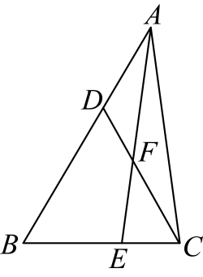
（1）求证：；
（2）连接．如果，求证：．
24. 在平面直角坐标系xOy中（如图）．抛物线与轴交于点和点，与轴交于点，顶点为．
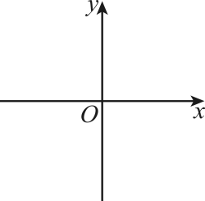
（1）求点坐标及的值；
（2）将抛物线沿射线BC方向平移，得到新抛物线的顶点为．
①如果四边形是梯形，求点的坐标；
②如果，求平移后新抛物线的表达式．
25. 如图，在中，是锐角，，垂足为E，对角线垂直平分线交于点M，交的延长线于点N，交于点P．已知．
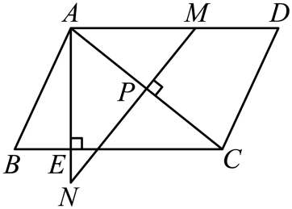
（1）在中，
①写出与一定相似的三角形，并选一对说明理由；
②写出与不一定相似的三角形，如果它与相似，求出它们的相似比．
（2）如果，求的正弦值．

